三、需求规格说明书

1．引言 1

1.1编写目的 1

1.2项目背景 2

1.3定义 2

1.4参考资料 2

2．任务概述 2

2.1目标 2

2.2运行环境 2

2.3条件与限制 2

3．数据描述 2

3.1静态数据 2

3.2动态数据 2

3.3数据库介绍 2

3.4数据词典 2

3.5数据采集 2

4．功能需求 2

4.1功能划分 2

4.2功能描述 2

5．性能需求 2

5.1数据精确度 2

5.2时间特性 2

5.3适应性 2

6．运行需求 2

6.1用户界面 2

6.2硬件接口 2

6.3软件接口 2

6.4故障处理 2

7．其它需求 2

# 1．引言

## 1.1编写目的

为明确软件需求、安排项目规划与进度、组织软件开发与测试，撰写本文档。

本文档供项目经理、设计人员、开发人员参考。

## 1.2项目背景

项目背景：

该项目是基于四川大学软件学院暑期实训的背景产生的。实训工程师和学员需要一个通用的网络平台来实现相关信息的通知和实训作业（项目文档）的提交，其实现的主要目的有：

（1） 便于实训工程师对于整体教学进度的把控，以及对于学员项目进展情况的实时了解

（2） 便于同一项目组的同学共同维护和推进项目

（3） 用于展示教学计划，项目相关文档等，在整个实训过程中具有公示栏作用。

此外，在实训结束以后，该系统还具有：

（1） 通过每一小组的文档得分，可以计算学员的实训分数

（2） 教学计划制定者可以通过此系统了解教学计划的合理性

（3） 实训策划者可以通过次系统了解学员的学习情况，实训效果

等意义。

## 1.3定义

MySQL： MySQL 是最流行的关系型数据库管理系统，在WEB应用方面 MySQL 是最好的RDBMS(Relational Database Management System：关系数据库管理系统)应用软件之一。

## 1.4参考资料

* Mak, Gary (September 1, 2010).Spring Recipes: A Problem-Solution Approach(Second ed.).*[Apress](https://en.wikipedia.org/wiki/Apress" \o "Apress)*. p. 1104.[*ISBN*](https://en.wikipedia.org/wiki/International_Standard_Book_Number) [*1-4302-2499-1*](https://en.wikipedia.org/wiki/Special:BookSources/1-4302-2499-1).
* Walls, Craig (November 28, 2010).Spring in Action(Third ed.).[*Manning*](https://en.wikipedia.org/wiki/Manning). p. 700.[*ISBN*](https://en.wikipedia.org/wiki/International_Standard_Book_Number) [*1-935182-35-8*](https://en.wikipedia.org/wiki/Special:BookSources/1-935182-35-8).
* Walls, Craig; Breidenbach, Ryan (August 16, 2007).Spring in Action(Second ed.).[*Manning*](https://en.wikipedia.org/wiki/Manning). p. 650.[*ISBN*](https://en.wikipedia.org/wiki/International_Standard_Book_Number) [*1-933988-13-4*](https://en.wikipedia.org/wiki/Special:BookSources/1-933988-13-4).
* Johnson, Rod; Höller, Jürgen; Arendsen, Alef; Risberg, Thomas; Sampaleanu, Colin (July 8, 2005).Professional Java Development with the Spring Framework(First ed.).[*Wrox Press*](https://en.wikipedia.org/wiki/Wrox_Press). p. 672.[*ISBN*](https://en.wikipedia.org/wiki/International_Standard_Book_Number) [*0-7645-7483-3*](https://en.wikipedia.org/wiki/Special:BookSources/0-7645-7483-3).

# 2．任务概述

## 2.1目标

实训管理系统主要用于学校企业之间的联合培训实践活动，在本系统中，教务处等主管部门可以导入学生信息、创建班级之后为每个班级分配工程师。而企业方面的工程师则可以对班级进行管理，其中包括创建项目、管理班级分组并对各个小组的项目进度进行跟踪，最后还可以对小组、学生在实训过程中的文档、表现进行评价。而学生则可以在这个系统中上传文档，查看项目描述。

整个系统可以整学校、企业、学生在整个实训过程中的信息，并对学生的表现进行跟踪考核，在最大限度上减少管理成本。

## 2.2运行环境

操作系统：Microsoft Windows 7,10; Mac OS X  
前端浏览器：Google Chrome浏览器  
后台支持环境：Java 1.8+  
数 据 库：MySQL 8.0+

## 2.3条件与限制

* 方便操作，操作流程合理

尽量从用户角度出发，以方便使用本产品。

* 支持没有计算机使用经验、计算机使用经验较少及有较多计算机使用经验的用户均能方便地使用本软件。容错能力
* 系统具有一定的容错和抗干扰能力，在非硬件故障或非通讯故障时，软件能够保证正常运行，并有足够的提示信息帮助用户有效正确地完成任务。
* 用户可自定义

为了满足业务的不断变化，一些重要的参数应该可以灵活设置。

联机帮助与操作指南

# 3．数据描述

## 3.1静态数据

|  |  |
| --- | --- |
| 数据名称 | 数据类型 |
| 工程师工号 | int |
| 工程师姓名 | 字符串 |
| 所在公司 | 字符串 |
| 所在部门 | 字符串 |
| 职务 | 字符串 |
| 工程师性别 | Enum(“男”,“女”) |
| 学生学号 | int |
| 学生姓名 | 字符串 |
| 学生性别 | Enum(“男”,“女”) |
| 学生学院 | 字符串 |
| 学生专业 | 字符串 |

## 3.2动态数据

包括输入数据和输出数据。

|  |  |
| --- | --- |
| 数据名称 | 数据类型 |
| 项目ID | int |
| 项目名称 | 字符串 |
| 项目描述 | 字符串 |
| 项目通过 | boolean |
| 小组ID | int |
| 小组名称 | 字符串 |
| 小组描述 | 字符串 |
| 班级ID | int |
| 班级名称 | 字符串 |
| 班级所在年级 | int |
| 文档文件名 | 字符串 |
| 文档作者描述 | 字符串 |
| 教学计划ID | int |
| 教学计划名称 | 字符串 |
| 教学计划描述 | 字符串 |
| 计划时间 | 字符串 |
| 教学任务时间 | 字符串 |
| 教学任务描述 | 字符串 |
| 教学任务编号 | int |
| 得分 | float |
| 工作日志编号 | int |
| 工作日志时间 | Date |
| 工作日志内容 | 字符串 |
| 工作日志名称 | 字符串 |

## 3.3数据库介绍

MySQL 是最流行的关系型数据库管理系统，在WEB应用方面 MySQL 是最好的RDBMS(Relational Database Management System：关系数据库管理系统)应用软件之一。

## 3.4数据词典

|  |  |  |  |  |
| --- | --- | --- | --- | --- |
| 序号 | 数据名称 | 存储媒体 | 数值范围 | 精度 |
| 1 | 登录 | 服务器数据库 | - | - |
| 2 | 学生信息 | 服务器数据库 | - | - |
| 3 | 工程师信息 | 服务器数据库 | - | - |
| 4 | 班级信息 | 服务器数据库 | - | - |
| 5 | 教学任务信息 | 服务器数据库 | - | - |
| 6 | 工作日志 | 服务器数据库 | - | - |
| 7 | 教学计划 | 服务器数据库 | - | - |
| 8 | 项目信息 | 服务器数据库 | - | - |
| 9 | 分组项目信息 | 服务器数据库 | - | - |
| 10 | 文档信息 | 服务器数据库 | - | - |

## 3.5数据采集

超级管理员批量导入学生信息之后，创建学生账号，之后对学员分班(创建班级)，录入班级信息。

超级管理员创建工程师账号后为班级分配工程师，之后可以管理班级(增删改查)，同时为工程师分配教学任务。

工程师上传教学计划之后可以对教学计划增删改查，之后可以添加任务，并分配教学计划到班级，之后可以创建项目(项目添加)或是对项目增删改查。

在学生完成分组之后，工程师录入分组名单并确认小组的项目，进行审批，之后在项目进行过程中查看各组工作记录、文档，最后还可以对文档进行打分。

学生在项目进行过程中录入工作记录同时上传文档库。

# 4．功能需求

## 4.1功能划分

本系统的用户主要分为以下人群：超级管理员，工程师和学生。根据使用系统的用户不同，从使用者的角度可将系统划分为3个功能模块，用例图如下：

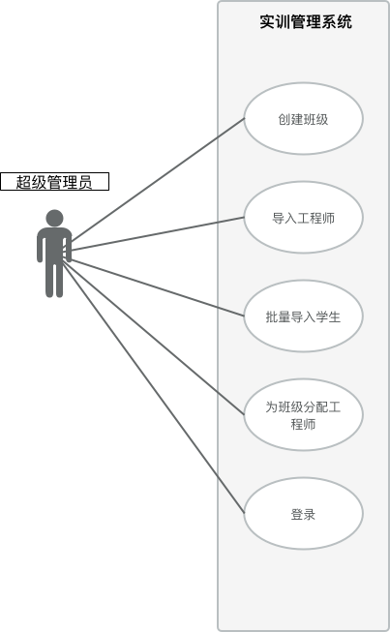

超级管理员 用例图

超级管理员的主要职责是建立和维护整个实训项目。超级管理员负责导入所有实训相关人员的信息，包括工程师和学员，为其生成登录账号；为实训项目创建、分配班级，安排工程师的教学任务。超级管理员直接管理的对象是工程师，包括其任务安排，项目审批等。超级管理员拥有系统的最高权限。

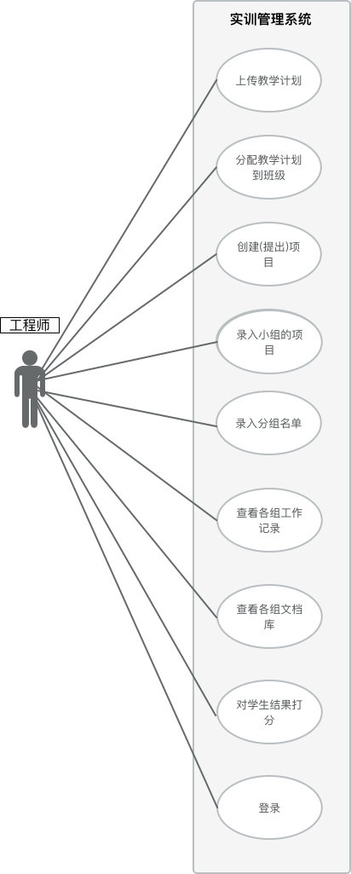

工程师 用例图

工程师的直接管理对象是班级，职责是完成安排的教学任务。工程师可以用给定的账号登录系统，查看管理的班级、小组和学生，维护自身的一系列项目信息和教学计划，在每个教学任务中管理一个班级。工程师负责将班级成员分成项目小组，为每个组安排特定的项目，查看小组的阶段成果，监督学习过程，为小组提交的结果进行打分等。

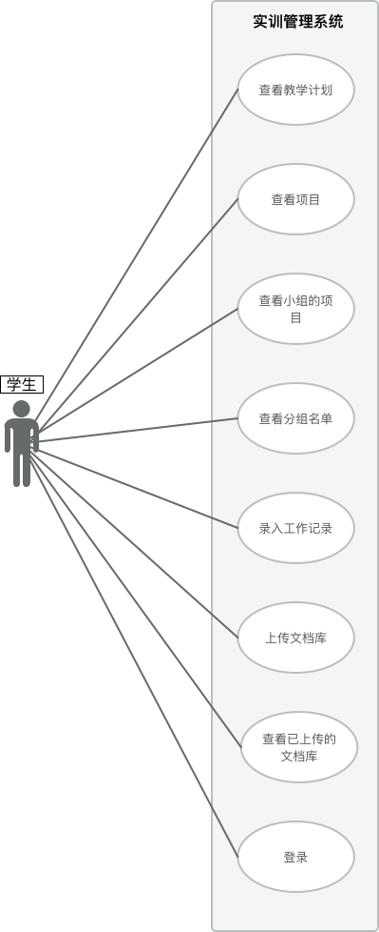

学生 用例图

学生的主要职责是完成分配的项目。学生可以使用分配的账号登录系统，每个学生被分配到特定班级的特定小组，参与该组分配的项目。学生可以查看项目库中的各项目信息，以及本组的项目情况。学生需要定期在系统中上传阶段记录和阶段成果，包括工作日志和产出文档等。学生上传的内容归为小组成果的一部分，由工程师分别进行打分。

根据管理对象的不同，从具体实现的角度可将系统分为以下功能模块：

|  |  |
| --- | --- |
| 项目库管理 | 项目库展示 |
| 项目添加 |
| 项目审批 |
| 项目库管理 |
| 文档库管理 | 文档库展示 |
| 文档添加 |
| 学员、班级管理 | 录入学员(批量、单个) |
| 班级管理(增删改查) |
| 学员分班 |
| 班级学员分组 |
| 学员生成登录帐号 |
| 工程师核心 | 查看、创建、删除教学计划 |
| 添加任务、制定时间 |
| 学员文档评分 |
| 学员核心 | 查看教学计划、完成情况 |
| 提交任务结果、上传文件 |

在下一节将对以上功能进行具体描述。

## 4.2功能描述

本节将对上一节提到的功能模块进行具体描述：

**项目库：**项目库维护所有由工程师添加并通过审批的项目，项目库中的项目对所有角色开放。每个项目包括其名称、创建人、项目描述等信息。

**项目库展示：**用户点击进入项目库管理的模块后，在展示板中向用户展示项目库中所有可见的项目，用户可通过搜索来查找特定项目，点击进入分别的项目查看项目的具体描述，以及进行该项目的小组。

**项目添加：**用户以工程师账号登录时可以向项目库中添加项目。工程师在项目库管理模块中可点击添加项目选项，在新窗口中填写项目信息的表单后提交，该项目将处于待审核状态，等待超级管理员审核后正式在项目库中可见。

**项目审批：**用户以超级管理员身份登录时可点击进入项目审批模块，其中会展示所有处于待审核的项目，通过审核可选择将该项目的状态设为通过审核或未通过审核，只有通过审批的项目才可对其他用户展示在项目库中。

**项目库管理：**用户以工程师身份登录时，可对其本人添加的所有项目进行管理，包括项目内容的修改、删除等。用户以超级管理员身份登录时，可对所有项目库内容进行修改、删除等操作。

**文档库：**文档库由每个执行项目的小组分别维护，文档库中的内容是小组完成项目需要提交的文档，由任意小组成员提交，文档信息包括文档本身、文档名称、文档作者、提交时间、得分等。

**文档库展示：**用户以学员身份登录时，可查看其所在小组的文档库，学员可以下载特定文档查看内容。用户以工程师身份登录时，可查看其管理班级下的所有小组的文档库，进入特定小组可查看该小组上传的文档。

**文档添加：**用户以学员身份登录时可以将本地文件上传到小组的文档库中，上传成功的新文档将会更新作者等信息，同名文档将被覆盖更新。

**学员班级管理：**学员和班级信息由学校提供，学员信息包括了学员的学号、姓名、性别、学院、专业、年级等信息。每个学生会被分入一个班级，由一位工程师进行实训管理，班级信息包括班级的班号、名称、年级等信息。

**录入学员：**该操作由超级管理员完成，超级管理员可根据excel等预先提供的学生信息表批量导入学生信息，也可通过按钮单独添加学生信息。

**班级管理：**该操作由超级管理员完成，超级管理员可以添加、删除班级，查看当前的所有班级，修改特定班级的信息等。

**学员分班：**超级管理员可以为创建好的班级添加学生，可通过外部信息表为班级批量导入学生，也可通过按钮为班级单独添加学生。

**班级学员分组：**该操作由每个班级的负责工程师完成。工程师可看到其负责班级的所有学生，根据课堂得到的分组情况，创建若干小组，为小组添加组员，指定组长和项目。

**生成学员登录账号：**该操作由超级管理员完成，录入学员完成后，可批量导出每个学员的账号和密码，分发给每个学生。

**工程师：**工程师主要管理对象是班级，受超级管理员管理，其负责维护教学计划，完成教学任务。

**管理教学计划：**工程师可以创建、删除、编辑教学计划，并将教学计划指派给当前管理班级。

**添加任务：**工程师的教学任务由超级管理员添加，教学任务指定工程师需要管理的班级和实训项目的时间等信息。

**学员文档评分：**工程师账号登录后可查看其管理班级的所有分组的文档库，对每个组的文档库，工程师需要根据教学计划要求对文档库中的结果文档进行打分。

**学员：**学员主要任务是完成教学计划安排的项目，受工程师管理，学员可以查看教学计划相关信息，管理小组进度，更新任务结果等。

**查看教学计划和完成情况：**教学计划由工程师分配给其负责班级，学员登录时可查看其所在班级对应的教学计划，以及其所在组的成果维护情况，包括提交的工作日志和成果文档以及得分等。

**提交任务结果、上传文件：**学生需要定期更新项目进度，包括提交项目各阶段产出的文档至小组的文档库，以及提交小组的工作日志。

# 5．性能需求

## 5.1数据精确度

|  |  |  |  |  |
| --- | --- | --- | --- | --- |
| 数据名称 | 数据类型 | 数据范围 | 精度 | 存储媒体 |
| 工程师工号 | 字符串 |  |  | 服务器数据库 |
| 学号 | 字符串 |  |  | 服务器数据库 |
| 姓名 | 字符串 |  |  | 服务器数据库 |
| 部门 | 字符串 |  |  | 服务器数据库 |
| 项目ID | int |  |  | 服务器数据库 |
| 项目名称 | 字符串 |  |  | 服务器数据库 |
| 项目描述 | 字符串 |  |  | 服务器数据库 |
| 小组ID | int |  |  | 服务器数据库 |
| 小组名称 | 字符串 |  |  | 服务器数据库 |
| 小组描述 | 字符串 |  |  | 服务器数据库 |
| 项目ID | int |  |  | 服务器数据库 |
| 项目名称 | 字符串 |  |  | 服务器数据库 |
| 项目描述 | 字符串 |  |  | 服务器数据库 |
| 班级ID | int |  |  | 服务器数据库 |
| 班级名称 | 字符串 |  |  | 服务器数据库 |
| 班级所在年级 | 字符串 |  |  | 服务器数据库 |
| 文档文件名 | 字符串 |  |  | 服务器数据库 |
| 文档作者描述 | 字符串 |  |  | 服务器数据库 |
| 教学计划ID | int |  |  | 服务器数据库 |
| 教学计划名称 | 字符串 |  |  | 服务器数据库 |
| 教学计划描述 | 字符串 |  |  | 服务器数据库 |

## 5.2时间特性

|  |  |
| --- | --- |
| 用户登录响应时 | 5-8秒 |
| 用户是否在线状态更新处理时间 | 3-5秒 |
| 文件传送解析时间 | 2-3秒 |

## 5.3适应性

可以适用于windows、macos、linux、unix多种操作系统，适用于chrome、firefox、ie等多种浏览器。

# 6．运行需求

## 6.1用户界面

暂略

## 6.2硬件接口

支持键盘鼠标的输入，对显示屏进行输出。

## 6.3软件接口

支持MySQL的接口进行数据库访问，可以使用chrome浏览器进行查看。

## 6.4故障处理

* 软件在使用的过程中所使用的计算机突然断电或者计算机系统崩溃
* 软件出现不可预测的BUG ，导致功能错误
* 系统的响应时间远超过了用户可接受范围内
* 在信息传输过程中，造成信息丢失
* 存储不当，导致用户数据丢失
* 基于上述几点的故障要求软件能够实时保护数据并备份，做到数据不能因故障而丢失。

# 7．其它需求

## 7.1安全性

* 权限控制

根据不同用户角色，设置相应权限，用户的重要操作都做相应的日志记录以备查看，没有权限的用户禁止使用软件。并对隐私进行保障。

* 记录日志

本系统应该能够记录系统运行时所发生的所有错误，包括本机错误和网络错误。这些错误记录便于查找错误的原因。日志同时记录用户的关键性操作信息。

* 数据备份

支持数据备份，用户可以通过定期备份来防止数据丢失

## 7.2保密性

学生不能查看或修改他人信息(包括文档等内容)，超级管理员可以进行全部人员的查询、修改与删除操作，工程师可以添加或删除一部分数据。